# COMANDO DA AERONÁUTICA CENTRO LOGÍSTICO DA AERONÁUTICA

|  |  |  |  |
| --- | --- | --- | --- |
|  | **DATAS** | | **CLASSIFICAÇÃO** |
| **EMISSÃO** | **EFETIVAÇÃO** |
|  |  | OSTENSIVA |
| **PLOG0004A** |
| **ASSUNTO** | PROCESSO TÉCNICO DE NACIONALIZAÇÃO | | |

\

1. **DISPOSIÇÕES PRELIMINARES**
   1. FINALIDADE

Descrever as atividades relacionadas ao Processo Técnico de Nacionalização.

* 1. ÂMBITO

Esta norma, de observância obrigatória, aplica-se à Divisão de Nacionalização e Qualificação (NNAQ), à Divisão de Obtenção (OOBT), à Divisão de Supervisão e Controle (SSCO), e à Assessoria de Controle Interno (DACI) do Centro Logístico da Aeronáutica (CELOG).

* 1. PROCESSOS RELACIONADOS
     1. MACROPROCESSO

NÃO HÁ

* + 1. SUBPROCESSOS
       1. PLOG0005 – Elaboração de Projeto Técnico
       2. PLOG0006 – Gestão de Conformidade do Projeto
       3. PLOG0007 - Implantação de Material Nacionalizado
       4. PLOG0009 - Elaboração de Plano de Inspeção
       5. PLOG0013 - Confecção de RTL para Ressuprimento de Material Nacionalizado
       6. PLOG0016 - Abertura Documental e Anexação em PTN
       7. PLOG0019 - Implantação de Número de Série de Material Nacionalizado
  1. CONCEITUAÇÕES
     1. CAI, CAE, CAF – Comissão de Análise Inicial, Extraordinária, ou Final
     2. CELOG – Centro Logístico da Aeronáutica
     3. DACI – Assessoria de Controle Interno
     4. DCN – Desenho da Comissão de Nacionalização
     5. DIRMAB – Diretoria de Material Bélico
     6. NNAQ – Divisão de Nacionalização e Qualificação
     7. NTCP – Seção de Controle do Pedido
     8. PAMA – Parque de Material Aeronáutico e Bélico
     9. OOBT – Divisão de Obtenção

1. **DIAGRAMA DE PROCESSO**

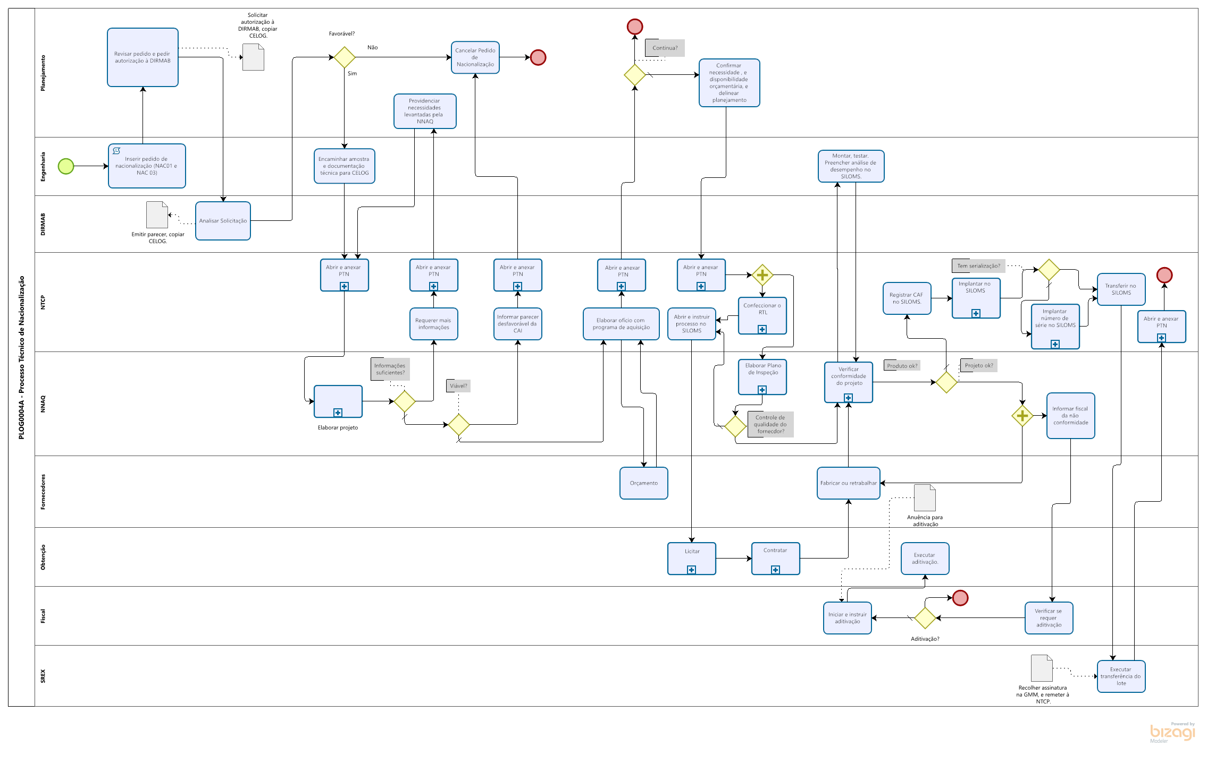

1. **DESCRIÇÃO RESUMIDA**
   1. O Processo Técnico de Nacionalização (PTN) é um conjunto de métodos e atividades multidisciplinares utilizados para aquisição de um item alternado nacional com aplicação aeronáutica, pela elaboração de um projeto técnico detalhado em sua forma, material, função e parâmetros de desempenho.
   2. O projeto é obtido a partir de um processo de engenharia reversa, que consiste no levantamento de parâmetros técnicos por análises destrutivas e não-destrutivas de um produto original. Com isso, é comum que o ônus para replicação do projeto, e o custo para aquisição sejam proporcionais a complexidade do item sob demanda.
   3. A nacionalização pode ser útil para diversos tipos de suprimento, por exemplo, na consecução de consumíveis estocáveis (gaxetas, anéis de vedação, etc.), utilizados para manutenção dos sistemas bélicos, ou na aquisição de itens com responsabilidade estrutural (por exemplo, de trem-de-pouso), entre outros (frenagem, hidráulico, elétricos, combustível), para os quais requer-se uma gestão refinada de estoque.
   4. Para itens mais complexos requer-se, para a decisão de aquisição, o envolvimento dos setores de engenharia dos PAMA, DIRMAB e CELOG, bem como capacidade de montagem dos conjuntos, tanto para ensaio de protótipo, quanto para aplicação na aeronave, pelas Oficinas da FAB, ou por terceirizadas.
   5. Uma análise das causas-raiz que ensejaram na obsolescência, deve ser feita pelos setores de engenharia envolvidos no PTN, uma vez que, por exemplo, a simples cópia de projeto, ou um produto ruim, que apresente, por exemplo, desgaste prematuro, trinca estrutural, etc, resultará na replicação desses aspectos, caso não haja um esforço adicional para sua melhoria.
   6. Adicionalmente, requer-se atenção aos aspectos de fabricação, mercadológicos, logísticos e de rotas tecnológicas que ensejaram a demanda de nacionalização (obsolescência), para que, sempre que possível, possam ser contornados e não repetidos.
   7. Uma vez cumpridas as etapas de decisão sobre a aquisição, de elaboração de projeto, e de um programa de aquisição com um preço estimado e quantidade (lote mínimo, ou econômico), volta-se ao PAMA para que haja um comprometimento creditício e orçamentário.
   8. Com a resposta do PAMA, a Nacionalização inicia, então, a instrução do processo de aquisição de lote com protótipos, e prosseguindo-se com a licitação (requisição do CELOG), contratação e fabricação, têm-se protótipos que são usados para validação do projeto.
   9. A validação do projeto se dá pela verificação da capacidade do produto cumprir os requisitos estabelecidos inicialmente, na fase de elaboração. Isso, para os casos mais simples, consiste na comparação de parâmetros de desempenho (resultados de ensaios) ao produto original, bem como, pelo cumprimento de requisitos regulamentares. E para os casos mais complexos, consiste na realização de ensaios experimentais de sistemas, ou conjuntos, contendo o protótipo nacionalizado.
   10. Com o projeto validado, autoriza-se o fornecedor fabricar o lote, ou o restante do lote, e o alternado nacional é implantado no SILOMS. O lote fabricado, então, passa por um controle de qualidade, e, depois de aprovado, é transferido para o PAMA.
2. **ATIVIDADES DO PROCESSO**
   1. INSERIR PEDIDO DE NACIONALIZAÇÃO NAC-01 E NAC-03
      1. Os elos de nacionalização nos PAMA, juntamente com os setores de engenharia responsáveis, preenchem a NAC-01 (informações de suprimento) e NAC-03 (informações técnicas) no SILOMS.
   2. REVISAR PEDIDO E PEDIR AUTORIZAÇÃO À DIRMAB
      1. O setor de Planejamento do PAMA analisa se há alternados, confere os estoques, e submete o pedido para DIRMAB, com cópia para o CELOG, com justificativa para demanda e o contexto da contingência.
   3. ANALISAR SOLICITAÇÃO
      1. A DIRMAB analisa o pedido, e emite parecer ao PAMA, com cópia ao CELOG, autorizando-o, ou não.
   4. CANCELAR PEDIDO DE NACIONALIZAÇÃO
      1. O setor de planejamento do PAMA cancela o pedido de nacionalização no SILOMS.
   5. ENCAMINHAR AMOSTRA E DOCUMENTAÇÃO TÉCNICA PARA O CELOG
      1. O setor de engenharia do PAMA faz o levantamento das informações técnicas pertinentes, por exemplo, T.O., desenhos, NSN, e providencia preferencialmente três amostras, ou duas do item a ser replicado.
      2. As amostras serão utilizadas para: a) avaliar a forma (não necessariamente destrutivo); b) avaliar material (destrutivo); c) avaliar parâmetros de desempenho para o projeto (destrutivo, requer produto original preferencialmente novo).
   6. ABRIR E ANEXAR PTN
      1. Abrir e instruir o PTN com a documentação enviada pelo PAMA conforme PLOG0016 - Abertura Documental e Anexação em PTN.
      2. Todas as comunicações formais e de correio eletrônico, principalmente as que definam aspectos técnicos e de aquisição do projeto, devem ser registrados e arquivados no PTN.
   7. ELABORAR PROJETO
      1. Iniciar o subprocesso PLOG0005 – Elaboração de Projeto Técnico.
      2. O subprocesso de Elaboração de Projeto analisa a viabilidade técnica, avaliando os processos de fabricação dos fornecedores disponíveis e os requisitos técnicos do item ou do conjunto onde é aplicado.
      3. Caso viável, o subprocesso em tela evolui até que se obtenha um projeto finalizado, com requisitos técnicos e materiais estabelecidos.
   8. REQUERER MAIS INFORMAÇÕES
      1. A comissão de nacionalização avalia se as informações são suficientes. E requer informações e/ou amostras adicionais à medida que avançam as iterações para estabelecimento de requisitos técnicos de projeto.
   9. INFORMAR PARECER DESFAVORÁVEL DA CAI
      1. Em caso de inviabilidade do PTN, a Nacionalização informa o PAMA dos motivos para o parecer da CAI, e requer o cancelamento do pedido.
   10. ELABORAR OFÍCIO COM PROGRAMA DE AQUISIÇÃO
       1. A NTCP faz consulta aos eventuais fornecedores, pedindo um orçamento de preço unitário, e eventualmente uma quantidade para lote economicamente viável.
       2. A NTCP elabora um programa de aquisição, com uma definição sobre o cronograma, o preço e quantidade do lote, e oficia ao PAMA requisitante, solicitando resposta com confirmação do pedido, delineamento do planejamento, e alocação de crédito.
   11. CONFIRMAR NECESSIDADE, E DISPONIBILIDADE ORÇAMENTÁRIA, DELINEAR PLANEJAMENTO
       1. O PAMA oficia o CELOG confirmando a necessidade do material, e a disponibilidade de recursos orçamentários, e delineia o planejamento.
   12. ABRIR E INSTRUIR PROCESSO NO SILOMS
       1. Pela resposta de confirmação da necessidade pelo PAMA requisitante, a Seção de Controle do Pedido abre e instrui o processo de aquisição no SILOMS.
   13. CONFECCIONAR O RTL
       1. Executar o PLOG0013 - Confecção de RTL para Ressuprimento de Material Nacionalizado.
   14. ELABORAR PLANO DE INSPEÇÃO
       1. Caso o controle de qualidade seja por parte do fornecedor, a NTCQ deverá elaborar o plano de inspeção, e encaminhar para o NTCP fins de instrução do processo de aquisição.
       2. Caso contrário, o plano de inspeção entra em fila de prioridade concomintante aos PTN mais prioritários, pela verificação de conformidade do projeto/produto.
   15. LICITAR
       1. A Divisão de Obtenção licita a aquisição do item requerido pela nacionalização.
   16. CONTRATAR
       1. O setor de Contratos da Divisão de Obtenção executa o contrato de aquisição.
   17. FABRICAR OU RETRABALHAR
       1. O fabricante, diante da ordem de compra ou contrato, inicia a fabricação dos protótipos e/ou lote.
       2. Os casos de retrabalho ou nova fabricação se devem por dois motivos, que podem estar combinados: o produto está em desacordo com o projeto, ou o desempenho do produto é inadequado pelo projeto, que requererá sua alteração.
       3. Em ambos casos, a NTCQ informa o fiscal do contrato pela rejeição. Ressalte-se que, em caso de rejeição por não-conformidade do produto ao projeto, os prazos são contabilizados para o fornecedor, e, em caso de rejeição por não-conformidade do projeto pelo desempenho inadequado do produto, os prazos são contabilizados para o CELOG.
   18. VERIFICAR CONFORMIDADE DO PROJETO
       1. Executar o PLOG0006 – Gestão de Conformidade do Projeto.
       2. Para verificação do desempenho do alternado nacional quanto a sua forma, função, e integração, requer-se montagem por oficina competente.
       3. Havendo não conformidade, o protótipo segue para retrabalho, ou nova fabricação.
   19. MONTAR CONJUNTO, TESTAR, ANALISAR DESEMPENHO
       1. A montagem e a testagem, para os casos mais complexos, por exemplo, haste de trem-de-pouso, cilindro amortecedor, são acompanhados por comissão de engenharia da Nacionalização e pela engenharia do PAMA requisitante, e o parecer sobre esse ato é registrado no RVAT, anexo ao PLOG0006.
       2. Para os casos mais simples, por exemplo, gaxeta, anel de vedação, coxim, mancal, pode ser suficiente o parecer do técnico responsável pela montagem do item.
       3. O lançamento da análise de desempenho no SILOMS deve ser feito pelo PAMA, entretanto é importante considerar a conformidade do produto nacional ao produto original (nos casos de replicação de projeto) disponibilizado pelo PAMA, ou ao projeto idealizado (nos casos de melhoria), pois não é incomum a expectativa de um produto melhor.
       4. Adicionalmente, é importante considerar que a montagem do produto nacional novo em conjunto usado pode não ter função adequada, por exemplo: um anel de vedação apresenta vazamento, sendo que a forma e a rigidez do anel estão conforme projeto e produto original, mas o assento onde vai montado está desgastado.
   20. REGISTRAR CAF NO SILOMS
       1. Caso o produto e o projeto estejam conforme os requistos estabelecidos, o processo de nacionalização avança para o lançamento do parecer da CAF, gerado por cumprimento do PLOG0006, no SILOMS.
   21. INFORMAR FISCAL DA NÃO-CONFORMIDADE
       1. A NTCQ informa ao fiscal da não conformidade, se é relativa ao produto, ou ao projeto, ou aos dois casos (nesse último caso, o prazo conta para o CELOG). O fiscal avalia junto à contratada e junto à NTC Q se o contrato requererá aditivação de prazo, ou na quantidade de protótipos.
   22. VERIFICAR SE REQUER ADITIVAÇÃO
       1. O fiscal notifica a contratada pela não-conformidade, e faz registros formais dos pareceres, tanto por parte da contratada, quanto por parte do Chefe do Controle de Qualidade, e autua o e-PAG do SILOMS Aquisição.
       2. Ressalte-se que, em caso de rejeição por não-conformidade do produto ao projeto, os prazos são contabilizados para o fornecedor, e, em caso de rejeição por não-conformidade do projeto pelo desempenho inadequado do produto, os prazos são contabilizados para o CELOG.
   23. INICIAR E INSTRUIR ADITIVAÇÃO
   24. Pela identificação da necessidade de aditivação, o fiscal inicia e instrui o processo de aditivação no SILOMS, obtendo a anuência da contratada.
   25. EXECUTAR ADITIVAÇÃO
       1. A Divisão de Obtenção executa a aditivação.
   26. IMPLANTAR NO SILOMS
       1. A NTCP executa a implantação conforme o PLOG0007 - Implantação de Material Nacionalizado.
   27. IMPLANTAR NÚMERO DE SÉRIE NO SILOMS
   28. Em caso de serialização do lote, a NTCP executa a implantação conforme o PLOG0019 - Implantação de Número de Série de Material Nacionalizado.
   29. TRANSFERIR NO SILOMS
       1. A NTCP executa a transferência do material para o PAMA requisitante no SILOMS.
   30. EXECUTAR TRANSFERÊNCIA DO LOTE
       1. O setor de Recebimento e Expedição (SREX) da Divisão de Supervisão e Controle executa a transferência física do material para o PAMA requisitante.
       2. A SREX colhe a assinatura do agente que recebeu o material pelo PAMA na GMM, e encaminha uma cópia à NTCP.
   31. ABRIR E ANEXAR PTN
       1. A NTCP arquiva a GMM assinada pelo PAMA no PTN conforme PLOG0016 - Abertura Documental e Anexação em PTN.
3. **DISPOSIÇÕES FINAIS**
   1. O presente processo entrará em vigor na data de sua efetivação.
   2. O presente processo não substitui processo anterior.
   3. Os casos não previstos neste processo serão resolvidos pelo Chefe da NNAQ.

Elaborado por:

ÉDER DOS SANTOS**GALDIANO** Cap Eng

Chefe da Subdivisão Técnica da

Divisão de Nacionalização

Revisado por:

**DENIS** PIRTTIAHO CARDOSO Cel Eng

Chefe da Divisão de Nacionalização

Visto:

**EUGENIO** TAVARES CAMARA TenCelInt

Agente de Controle Interno

Aprovo:

Brig Ar **RODRIGO** FERNANDES SANTOS

Diretor do CELOG